《软件概要设计说明书》
对象级图书搜索引擎

指导教师：吴桂兴

目 录
1引言 3
1．1 编写目的 3
1．2 项目背景 3
1．3 术语定义及说明 3
1．4 参考资料 3
2．任务概述 4
2．1 目标 4
2．2 运行环境 4
2．2．1硬件环境 4
2．2．2软件环境 5
2．3 需求概述 5
3．总体设计 6
3．1 系统整体设计 6
3.1.1系统框架结构设计 6
3.1.2系统逻辑结构设计 6
3.1.3系统功能模块 7
3.2处理流程 7
4． 接口设计 8
4.1资源获取模块接口 8
4.1.1网页信息数据来源配置模块接口 8
4.1.2网页信息获取模块接口 9
4.1.3网页内容分析模块接口 9
4.2信息处理模块接口 9
4.2.1预处理子模块接口 9
4.2.2权重计算子模块 9
4.2.3建立索引子模块 9
4.3用户搜索模块接口 10
4.3.1搜索关键字过滤子模块接口 10
4.3.2模型匹配搜索和排序子模块接口 10
5．数据结构设计 10
5．1 逻辑结构设计 10
5．2 物理结构设计 11
6．出错处理设计 11
7．安全保密设计 12
7.1硬件保密设计 12
7.2软件保密设计 12

1引言

1．1 编写目的
本文档为BooksSearch系统概要设计说明书。为了进一步细化和分析该系统的整体架构和模块结构，设计所有对象的操作和系统数据存储结构，安排项目规划与进度，组织软件开发与测试，撰写本文档。本文档主要供项目经理、设计人员、开发人员参考。

1．2 项目背景
- 待开发软件产品的名称：
《对象级图书搜索引擎》（英文名：BookSearch）

- 本项目的参与者：
SA12226170 钱一鸣
SA12226210 胡明
SA12226370 李翔宇
SA12226246 王嘉懿

1．3 术语定义及说明
列出本文档中用到的可能会引起混淆的专门术语、定义和缩写词的原文。
- 垂直搜索：相对通用搜索引擎的信息量大、查询不准确、深度不够等提出来的新的搜索引擎服务模式，通过针对某一特定领域、某一特定人群或某一特定需求提供的有一定价值的信息和相关服务。

1．4 参考资料
查阅资料：
[1] Zaiqing Nie, Yunxiao Ma, Shuming Shi, Ji-Rong Wen, Wei-Ying Ma. Web Object Retrieval. To appear in the Proceedings of the 16th international World Wide Web conference (WWW 2007).
[2] Zaiqing Nie, Ji-Rong Wen, Wei-Ying Ma. Object-Level Vertical Search. In the Third Biennial Conference on Innovative Data Systems Research (CIDR 2007).
[3] Zaiqing Nie, Yuanzhi Zhang, Ji-Rong Wen, and Wei-Ying Ma. Object-level Ranking: Bringing Order to web Objects. In Proc. WWW, 2005.
[4] L. Page, S. Brin, R. Motwani, and T. Winograd. The pagerank citation ranking: Bringing order to the web. Technical report, Stanford Digital Libraries, 1998.
[5] Jun Zhu, Zaiqing Nie, Ji-Rong Wen, Bo Zhang, and Wei-Ying Ma. 2D Conditional Random Fields for web Information Extraction. In Proc. of ICML, 2005.
[6] Jun Zhu, Zaiqing Nie, Ji-Rong Wen, Bo Zhang, and Wei-Ying Ma. Simultaneous Record Detection and Attribute Labeling in web Data Extraction. In Proc. of SIGKDD, 2006

其他资料：
软件设计文档编写纲要.doc
软件设计及评价标准.doc
软件设计文档样式.doc

2．任务概述

2．1 目标
该文档主要的内容为该软件系统的总体设计，模块的处理流程，各个模块与其他模块的接口设计，数据结构的逻辑结构设计，程序运行时的出错处理等。

2．2 运行环境

2．2．1硬件环境
a）服务器端硬件配置要求如下：
- CPU： 双核2.2GHz
- RAM：建议2048MB
- 可用磁盘空间：200GB， 转速>5400RPM
b）客户机硬件配置要求如下：
- CPU： >300MHz
- RAM：建议256M以上
- 显示器：推荐1024×768
- 可用磁盘空间：>200M
- 打印机

2．2．2软件环境
a) 开发语言：Java
b) 开发环境：
- 开发平台：Eclipse
- 支持库：JDK 1.6，Lucene3.0.3
- 数据库：MySQL
c) 测试软件：
- 测试工具：JUnit (3.8.2)
d) 服务器端软件配置环境：
- 网络操作系统：Window7
- 数据库：MySQL

2．3 需求概述
该系统的关键模块由三大部分组成：1、信息资源的爬取和格式化存储模块，简称资源收集模块；2、对爬取资源进行索引和维护模块，简称信息处理模块；3、用户界面，图书对象聚合，新网页生成，关键字过滤，简称用户搜索模块。

3．总体设计

3．1 系统整体设计

3.1.1系统框架结构设计

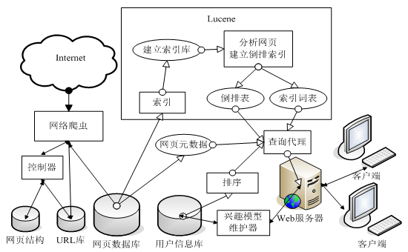
图1系统框架图

3.1.2系统逻辑结构设计

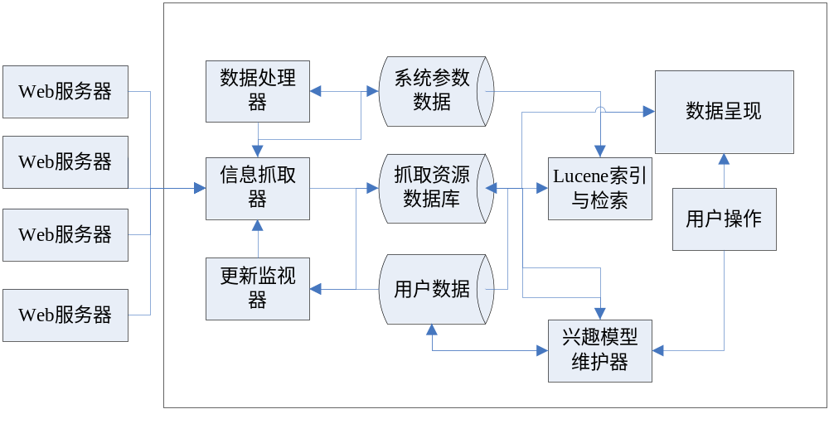
图2系统逻辑结构图

3.1.3系统功能模块
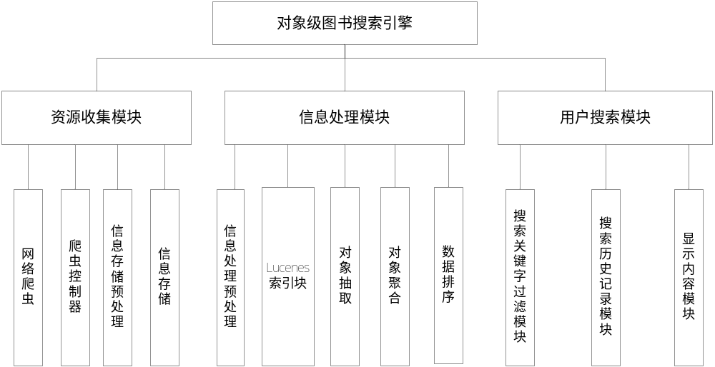

图3系统功能模块图

3.2处理流程

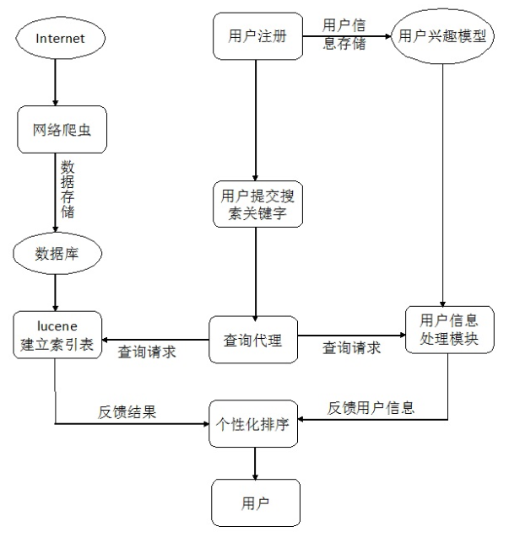

接口设计

4.1资源获取模块接口

4.1.1网页信息数据来源配置模块接口
各大购物网站书籍版块二级主页链接。

4.1.2网页信息获取模块接口
起始网页清单，其中包含预定范围的url。

4.1.3网页内容分析模块接口
HTML文档，输出的文本文档。

4.2信息处理模块接口

4.2.1预处理子模块接口
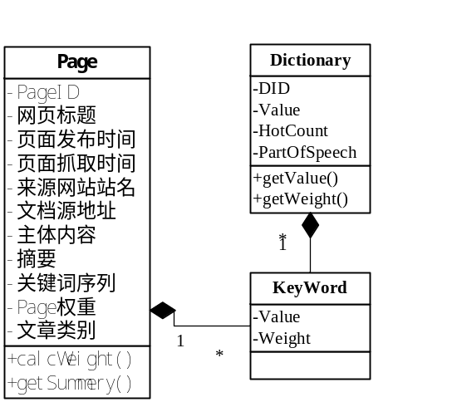

4.2.2权重计算子模块
图书信息对象。

4.2.3建立索引子模块
文件列表，数据库入口。

4.3用户搜索模块接口

4.3.1搜索关键字过滤子模块接口
用户输入的关键字，匹配不合法关键字

4.3.2模型匹配搜索和排序子模块接口
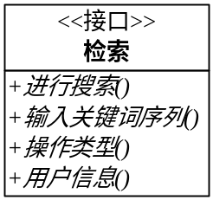

5．数据结构设计

5．1 逻辑结构设计
1、书籍注册表：
编号 | 属性名 | 属性类型 | 限制
1 | 书名 | 字符串 | 大于5小于20字符长度
2 | 书ID | 字符串 | 大于4小于20字符长度
3 | 作者 | 字符串 | 大于6小于32字符长度
4 | 类别 | 字符串 | 大于5小于20字符长度
5 | 出版日期 | 数字 | 大于5小于100的数字
6 | 来源网站 | 字符串 | 大于4小于50字符长度
7 | 价格 | 字符串 | 大于2小于5000
8 | 评论信息 | 字符串 | 大于6小于80字符长度
9 | 出版社 | 字符串集合 | 大于1个单位
10 | 简介 | 字符串 | 小于100个字符长度

2.资源预处理模块输入项：
编号 | 属性名 | 属性类型 | 限制
1 | 网页标题 | 字符串 | 大于0，小于50汉字长度
2 | 页面发布时间 | 日期类型 | 示例：2011-03-23
3 | 页面抓取时间 | 日期类型 | 示例：2011-03-23
4 | 来源网站站名 | 字符串 | 大于0，小于50汉字长度
5 | 文档原网址 | 字符串 | 大于5，小于250字符串长度
6 | 主体内容 | 字符串 | 大于0，小于5000汉字长度
7 | 摘要 | 字符串 | 长度大于等于0
备注：摘要部分来自网页头文件中的Meta项，可空

3.资源预处理模块输出项：
编号 | 属性名 | 属性类型 | 限制
1 | 书ID | 长整型 | 大于0
2 | 页面发布时间 | 日期类型 | 示例：2011-03-23
3 | 页面抓取时间 | 日期类型 | 示例：2011-03-23
4 | 来源网站站名 | 字符串 | 大于0，小于50汉字长度
5 | 文档原网址 | 字符串 | 大于5，小于250字符串长度
6 | 书籍对象权重k1 | Double | 大于0

5．2 物理结构设计
- 建立的数据库：
书籍数据库：Books.mdf（系统运行所需基本数据）
用户户数据库：Users.mdf（用户信息）
关联网页数据库：WebPages.mdf（各种表单数据库）

6．出错处理设计
用户搜索子模块、资源索引模块
出错原因：
- 填入了空字或符进行输入，用户输入法采用半角：提示用户输入可能有错或注意输入法的选择。
- 2.系统崩溃，功能暂时不能使用。
输出信息：
1.录入信息错误：输出：警告：“录入信息错误！”
2.系统崩溃：输出：“系统异常，功能暂时不能使用。
错误处理：
1.录入信息错误：自动返回上一步，并把具体输入错误的项用“*”加以显示，以便用户的重新输入。
2. 系统崩溃：重新启动系统。

7．安全保密设计

7.1硬件保密设计
对于数据服务器，保存在具有保安系统监控的安全环境中。只有具备一定权限的管理人员可以接近和进行操作。

7.2软件保密设计
对于数据库服务器，应该设计密码保护。限制密码的最低长度和复杂度，限制远程连接的最大用户数，防治盗链。根据不同用户级别，限制访问权限。再次进入，需要重新进行密码验证。

